Тест
1. Когда выявились три основные теории о соотношении обучения и развития?

1. начало 30-х гг. ХХ века
2. конец 30-х гг. ХХ века
3. середина 30-х гг. ХХ века

2. Вычеркните неверный (-е) ответ (-ы). Новая система обучения Л.В. Занкова имеет следующие

1. обучение на среднем уровне трудности
2. взаимосвязанные принципы
3. ведущая роль теоретических знаний
4. осознание школьниками самого процесса учения
5. изучение материала не спеша

3. Сообщение преподавателем готовых знаний, информации, учебных действий есть реализация

1. следующего типа обучения
2. готовое преподнесение
3. проб и ошибок
4. проблемное

4. Какой этап поэтапного формирования умственных операций П. Я. Гальперина пропущен на схеме?

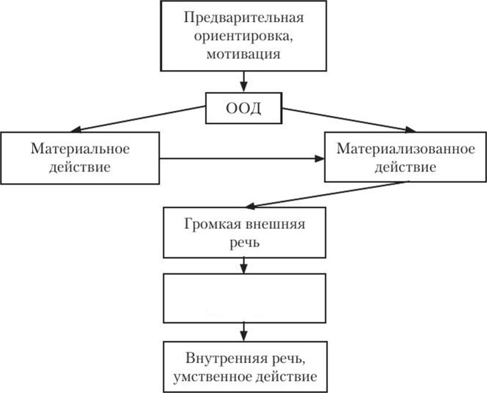

1. внешняя речь про себя
2. опора на внешне представленные образцы действий
3. промежуточный результат
4. анализ собственных учебных действий

5. Решая учебную задачу, школьники осуществляют микроцикл

1. движения от частного к общему
2. восхождения от абстрактного к конкретному
3. перехода от простого к сложному
4. движения от общего к частному

6. Вставьте слова в цитату Л.С. Выготского « Только то …. является хорошим, которое забегает вперед ……»

1.развитие, обучения
2.обучение, развития
3.образование, на несколько шагов

7. В статье Л.С. Выготского: «Проблема обучения и умственного развития в школьном возрасте» выделено __________________ психолого-педагогические подхода(-ов) к соотношению обучения и развития.
1. 4
2. 5
3. 2
4. 3

8. Что из перечисленного не является основными линиями общего психического развития ребенка, по мнению Л.В. Занкова:

1.наблюдение
2.игра
3.практическое действие
4.мышление

9. Что не относится к достоинствам традиционного обучения?

1. получение знаний в концентрированном виде в сжатые сроки
2. быстрое формирование практических умений и навыков
3. субъектно-объектный стиль отношений учащихся и педагога
4. выявление ошибок через коллективный характер усвоения знаний и умений

10. Исследования самого Л.С. Выготского, а также Д.Б. Эльконина, В.В. Давыдова заложили психологические основы целостной отечественной концепции развивающего обучения, отражающей все четыре ипостаси активного приобщения ребенка к миру:

1. вхождение в социум, мир научных понятий, мир сверстников, а также развитие мышления ребёнка
2. вхождение в мир природы, мир общечеловеческой культуры, мир значимых других, а также развитие самосознания ребенка
3. вхождение в мир взрослых, мир общечеловеческой культуры, мир знаний, умений, навыков, а также всестороннее развитие ребёнка

11. Что стоит между обучением и психическим развитием человека?

1. его умственные способности
2. его деятельность
3. генетическая предрасположенность

12. Согласно__________________, психическое развитие ребенка происходит путем присвоения исторически выработанных форм и способов деятельности. Движущей силой психического развития является обучение.

1. Л. В. Занкову
2. Л. С. Выготскому
3. А. Н. Леонтьеву
4. В.В. Давыдову

13. Целью развивающего обучения является:

1. развитие ученика как субъекта учебной деятельности
2. достижение высокого уровня обученности учащихся
3. формирование умственных действий и понятий
4. развитие действий самоконтроля и самооценки у учащихся в процессе обучения

14. Кто из педагогов не связан с системой развивающего обучения?

1. В. А. Сухомлинский
2. К. Д. Ушинский
3. А. Н. Леонтьев
4. Л. В. Занков
5. Л. С. Выготский

15. В качестве основного принципа организации процесса обучения в системе Д. Б. Эльконина и В. В. Давыдова выступает:

1. организация обучения от частного к общем
2. принцип усвоения логических форм
3. овладение большой суммой знаний
4. логика восхождения от абстрактного к конкретному

16. Термин «развивающее обучение» обязан своим происхождением

1. Л.С. Выготскому
2. В.В. Давыдову
3. Д.Б. Эльконину
4. А.Н. Леонтьеву

17. Учебная деятельность состоит из:

1. мотивационного, операционного и регулирующего компонентов
2. учебной задачи и учебных действий
3. работы познавательных процессов
4. действий внутреннего контроля и оценки

18. Вычеркните неверный (-е) ответ (-ы). Методологическими предпосылками практики развивающего обучения послужили следующие фундаментальные положения, выдвинутые Л.С. Выготским:

1.понятие о движущих силах психического развития
2.доминирующая роль контроля в учебном процессе
3.категории “зона ближайшего развития” и “возрастные новообразования”
4.положение о неравномерности хода и кризисных периодах развития
5.понятие механизма интериоризации
6.положение о социальной ситуации развития
7.представление о деятельностном характере учения
8.репродуктивный характер образовательного процесса
9.концепция знакового опосредствования развития психики
10.положение о системно-смысловом строении и развитии сознания

19. Основной психологической проблемой традиционного подхода к обучению является:

1.низкий уровень знаний
2.недостаточно развитые познавательные процессы учащихся
3.недостаточная активность учащихся в процессе обучения

20. Движущей силой психического развития человека является противоречие между достигнутым уровнем развития его знаний, навыков, способностей, системой мотивов и типами его связи с окружающей средой. Такое понимание было сформулировано:

1. Л.С. Выготским, А.Н. Леонтьевым, Д.Б. Элькониным.
2. Л.С. Выготским, В.В. Давыдовым, Д.Б. Элькониным
3. В.В. Давыдовым, А.Н. Леонтьевым, Д.Б. Элькониным

21. Результатом учебной деятельности является изменение в:

1.субъекте деятельности
2.объёме знаний учащегося
3.качестве умений и навыков

22. Фраза «Обучение должно «ориентироваться не на вчерашний, а на завтрашний день детского развития» принадлежит:

1. В.В. Давыдову
2. А.Н. Леонтьеву
3. Д.Б. Эльконину
4. Л.С. Выготскому

23. Согласно т. Н.Леонтьеву, “одни виды деятельности являются на данном этапе ведущими и имеют большее значение для дальнейшего развития личности, другие - меньшее. Одни играют главную роль в развитии, другие - подчиненную”. В этой связи процесс учения представляется, по Л.С. Выготскому, как особый вид деятельности, субъектом которой выступает сам ученик активный участник процесса самостановления, постижения способов личностного освоения опыта культуры. Данное представление стало отправным моментом для разработки ____________________концепции учебной деятельности, формированию которой и призван служить процесс обучения.

1. Д.Б. Элькониным и В.В.Давыдовым
2. А.Н. Леонтьевым и Л.С.Выготским
3. Л.В. Занковым и Л.С. Выготским

24. Вычеркните неверный (-е) ответ (-ы). К технологиям развивающего обучения также относятся:

1. дифференцированное обучение (Н.А. Менчинская, Г.С. Костюк)
2. алгоритмизация в обучении и программированное обучение (Т.А. Ильина)
3. технология модульного обучения (П. Юцевичене, М. А. Чошанов)
4. проблемное обучение (М.И. Махмутов, И.Я. Лернер, А.М. Матюшкин, А.В. Фурман и др.)
5. развивающее обучение на гуманно-личностной основе (Ш.А. Амонашвили)

25. Л. С. Выготский рассматривает проблему соотношения обучения и развития:

1. отождествляя процессы обучения и развития
2. полагая, что обучение должно опираться на зону актуального развития ребёнка
3. полагая, что обучение должно забегать вперед развития и вести его за собой

26. Согласно теории поэтапного формирования умственных действий и понятий П. Я. Гальперина, организация процесса обучения в первую очередь должна опираться на:

1.материальное действие
2.речевую форму выполнения действия
3.создание ориентировочной основы действия
4.внутреннюю речь

27. Теория, в основу которой положен принцип содержательного обобщения, когда изложение знаний общего характера предшествует знаниям частного и конкретного характера, — это:

1.теория программированного обучения
2.теория традиционного обучения
3.теория развивающего обучения

28. В содержании деятельности учителя в развивающем обучении главной задачей является:

1. донести до учащихся суть возникшей перед ними задачи
2. преподнести учащимся все модели решения возникшей перед ними задачи
3. организовать совместный поиск решения возникшей перед учащимся задачи
4. объяснить и показать учащимся пути решения возникшей перед ними задачи

29. Единицей учебной деятельности по Д.Б. Эльконину является:

1.учебная ситуация
2.учебное действие
3. образовательная ситуация
4. развивающая проблемно-игровая ситуация
5. практическая ситуация

30. Наиболее полная характеристика умственных действий представлена в работах:

1. Д.Б. Эльконина
2. П.Я. Гальперина
3. А.Н. Леонтьева
4. Л.С. Выготского

